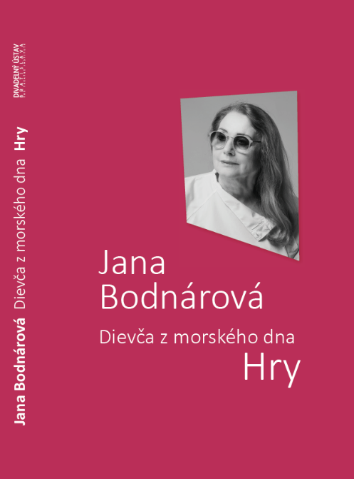
Divadelný ústav vydal zbierku divadelných hier Jany Bodnárovej pod názvom Dievča z morského dna. Hry

|Bratislava, 8. apríla 2021 | - Divadelný ústav vydal vo svojej edícii Slovenská dráma výber z divadelných hier slovenskej dramatičky Jany Bodnárovej. Kniha s názvom Dievča z morského dna. Hry je už dostupná v sieti slovenských kníhkupectiev, ako aj v IC Prospero na Jakubovom nám. 12.

Na Slovensku i v zahraničí uznávaná poetka, dramatička, prozaička a videoperformerka Jana Bodnárová je autorkou hier, televíznych scenárov a troch desiatok prozaických i básnických kníh pre dospelých aj pre deti a mládež. Medzeru v bibliografii spisovateľky vyplnil Divadelný ústav reprezentatívnym výberom z jej dramatickej tvorby vo svojej edícii Slovenská dráma. Okrem titulnej hry Dievča z morského dna (2008) sú do publikácie zaradené texty Spiace mesto (1987), Kozoroh (1988), Nohy (1988), Lampiónový sprievod (2002), Snežný vrchol (2012, druhá cena v súťaži DRÁMA) a Kolísky (2012). Kniha bola pripravovaná k okrúhlemu životnému jubileu autorky, pretrvávajúca pandémia však jej vydanie posunula takmer o rok.

Nielen divadelné hry, ale aj rozhovor a štúdia o autorke
Súčasťou knihy je rozsiahly rozhovor spisovateľky a filozofky Etely Farkašovej s autorkou a štúdia o Jane Bodnárovej ako dramatičke z pera literárnej vedkyne, pedagogičky na FiF UK Dagmar Kročanovej. Oba príspevky približujú čitateľovi „svet na hranici, v medzipriestore, ženské teritórium i náš subjektívny, vnútorný čas“ (E. Farkašová) a jej neopakovateľnú minimalistickú poetiku náznakov, symbolov, zvuku, ticha a obrazu. Štúdia D. Kročanovej a rozhovor s E. Farkašovou, ktorá je autorke generačne bližšia, ponúkajú žánrovo odlišný, navzájom sa však doplňujúci prístup.

Stručne a presne píše o širšom kontexte i jednotlivých hrách zaradených do tohto výberu Dagmar Kročanová vo svojej štúdii Slová a telá v časopriestore. Dielo Jany Bodnárovej sa podľa jej slov vyznačuje kultivovanosťou, artistnosťou, erudíciou aj citlivosťou, spontaneitou, kreativitou, prepája zámernosť a zmysel pre formu s vnímavosťou voči iracionalite a amorfnosti. Bodnárovú zaraďuje medzi výrazné súčasné slovenské spisovateľky, ktoré „sa po roku 1989 presadili v hľadaní nového dramatického a divadelného tvaru, často so zohľadnením skúseností experimentálnych, autorských či štúdiových divadiel (...) kombinovaním heterogénnych výrazových prostriedkov, štýlov a médií, čo korešpondovalo s estetikou postmoderny, prípadne postdramatického divadla.“

Osobnejší a intímnejší pohľad prináša rozhovor Etely Farkašovej s autorkou. Jana Bodnárová v ňom o svojej tvorbe hovorí: „(...) indivíduum naozaj veľmi často zobrazujem cez ženské postavy. Krehkosť človeka, jeho ovládateľnosť manipuláciou v rôznych časových a sociopolitických štruktúrach, ale i v intímnom živote. I tebou spomínaná ostrakizácia, vytlačenie na okraj, inakosť. V samej podstate teda vnútorná osamelosť, úzkosť, čosi ako nezreteľné ohrozenie. Toto považujem za kľúčové jadro v mojom písaní vôbec. Isteže sa s postavami do istej miery identifikujem, empaticky do nich vciťujem, a ak ide konkrétne o ženské postavy, sú mojimi vnútornými sestrami, kým text píšem. Ale zároveň ich z nadhľadu pozorujem.“

Tvorbu Jany Bodnárovej faktograficko-chronologicky dopĺňa v tejto knihe výberová bibliografia jej kompletného diela a súpis inscenácií podľa jej textov.

Grafický návrh a zalomenie: Nora Nosterská
Počet strán: 240
ISBN 978-80-8190-065-5

Viac informácií: webová stránka Divadelného ústavu.

V prípade ďalších doplňujúcich otázok je vám k dispozícii:
Mgr. Eva Fačková
PR Divadelného ústavu
Divadelný ústav, Jakubovo nám. 12, 813 57 Bratislava
Tel. +421 2 2048 7106
Mobil: +421 918 838 761
E-mail: eva.fackova@theatre.sk

